附件：

广东开放大学2026年春季学士学位外语
考试考生报名操作说明
1、考生绑定 2
2、考生报名 3
3、报考查看 6
4、解除绑定 7

一、考生绑定
关注“学在广开”公众号，点击下面的菜单“学位外语”进入考生绑定微信界面，输入考生的证件号码、考生姓名，点击“绑定当前微信号”，绑定自己的微信。


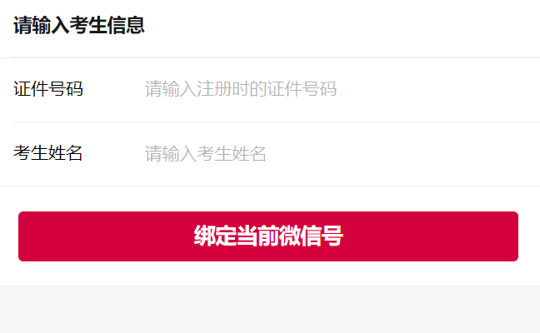
考生绑定成功，下次打开可直接进入系统，不需要再次输入考生证件号码和考生姓名。点击“绑定当前微信号”，考生验证通过后，进入绑定成功的提示界面，具体如下图：
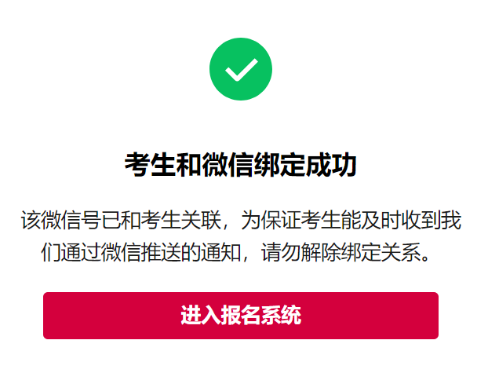
为保证考生能及时收到通过微信推送的通知，请勿随意解除绑定关系。点击“进入报名系统”，进入报名预约系统，开始预约考点和考试时间。

二、考生报名
进入首页，未报名的考生，会看到预约已开放的提示文字，点击“前往预约”按钮开始预约和报考。具体如下图：
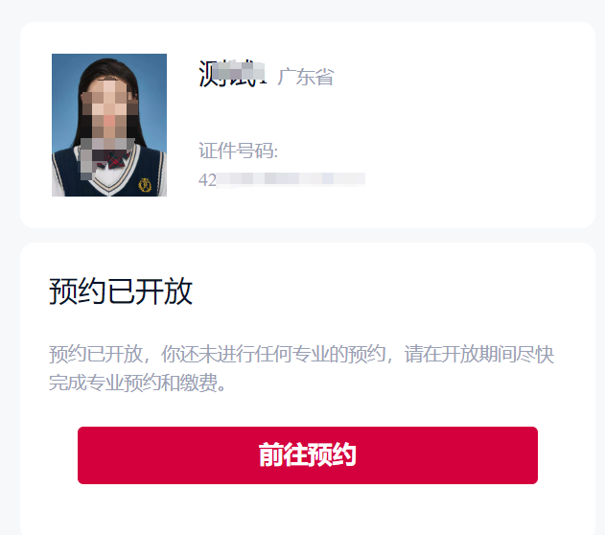

选择“招考方向”学位英语或者学位日语，请考生根据自己考试的实际方向选择。

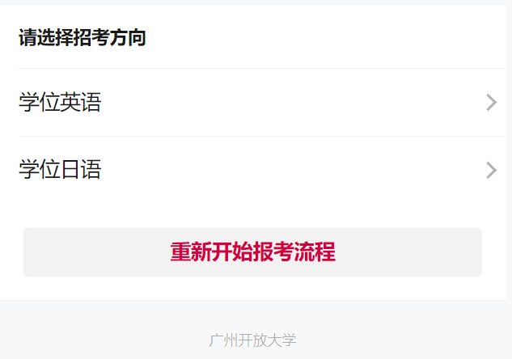
以“学位英语”为例，选择“学位英语”，则会看到相应的考试科目。
确认考试的科目，点击“确认考试科目，下一步”按钮：

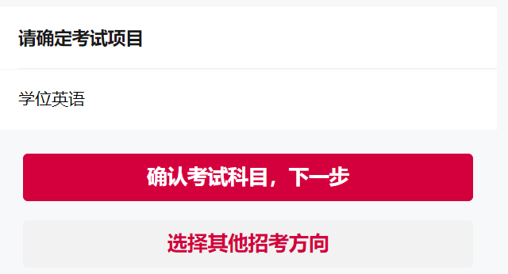
进入选择考点界面，这里可以看到选择的专业对应的所有考点以及考点的地址信息，选择考生自己要参加考试的考点。

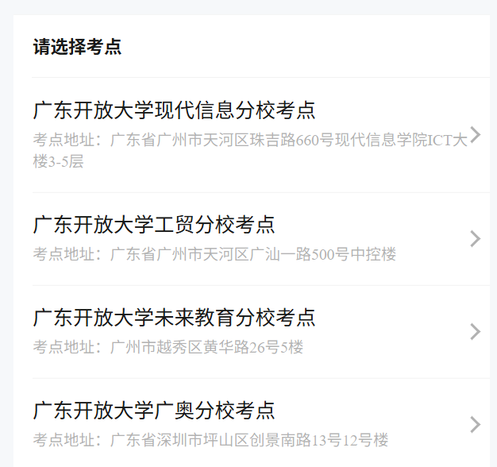

如：选择“要预约的考点”，可以看到该考点下所有可以预约的时段，以及每个时段还剩余多少考位，只有有空余考位的时段才能预约。具体如下图:
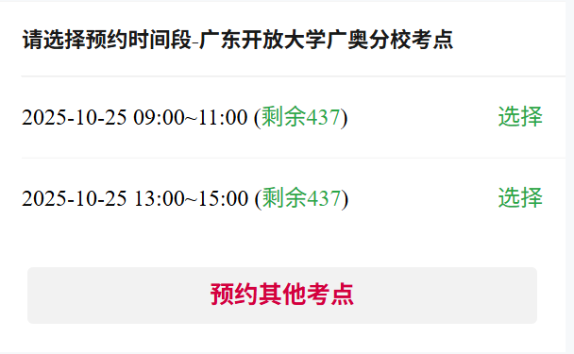
点击“选择”按钮，弹出确认信息。需要确认的考点、日期和时段信息。

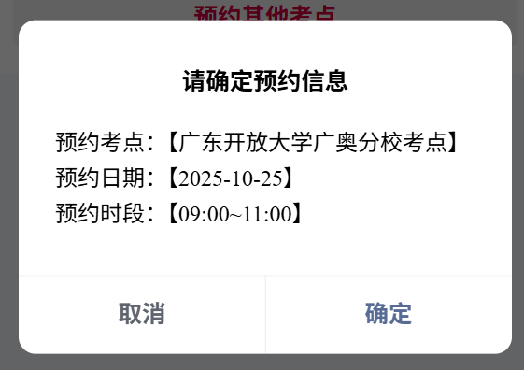
点击“取消”返回预约时段界面，选择其他的时段，点击“确定”则提醒预约成功的信息。
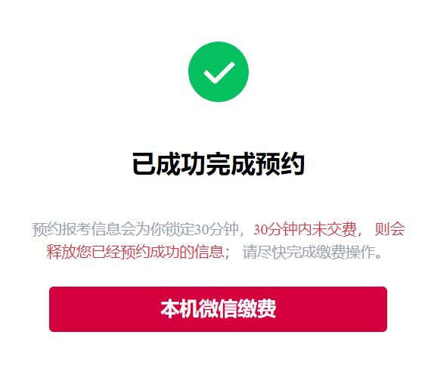
预约成功后，需要在30分钟完成缴费，如果30分钟内未完成缴费，则会释放考生已经预约成功的信息。

三、报考查看
首页点击“查看详情”，可以查看报考的详细信息，如：报考预约的考点名称、考点地址、预约的时段、是否完成缴费。具体如下图：
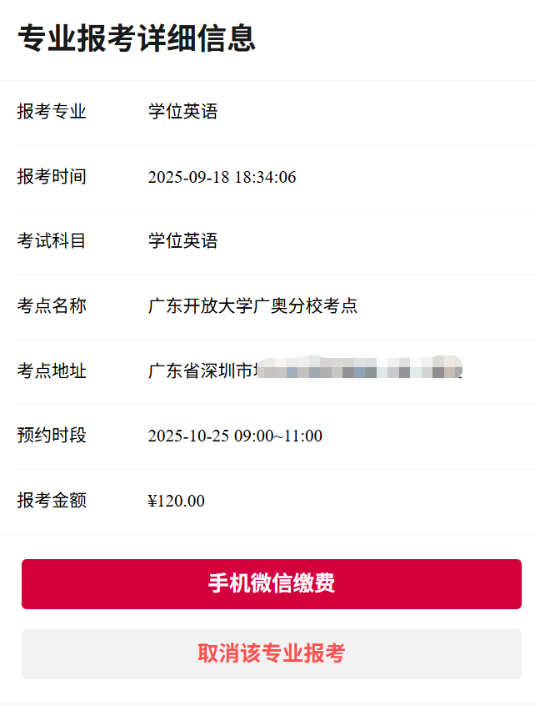

如果未在预约成功后缴费，请在详情界面点击“手机微信缴费”按钮完成缴费。否则30分钟后，会自动释放已经预约成功的考位。
如果在未缴费之前，需要取消已经报考的信息，可以在详情界面点击“取消该专业报考”按钮，则会取消考生已经预约的时段和专业信息。已完成缴费的考生，无法取消已经报考的专业。

四、解除绑定
进入首页后，点击最下面的“解除绑定”按钮，点击“解除绑定”，可以解绑公众号和考生的绑定。
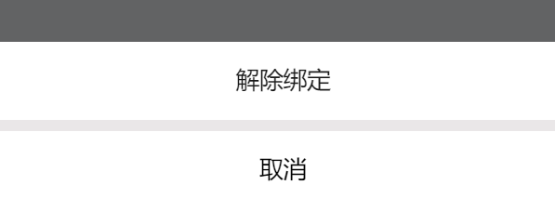

点击“解除绑定”按钮，会展示取消微信和考生的绑定关系的提示信息。
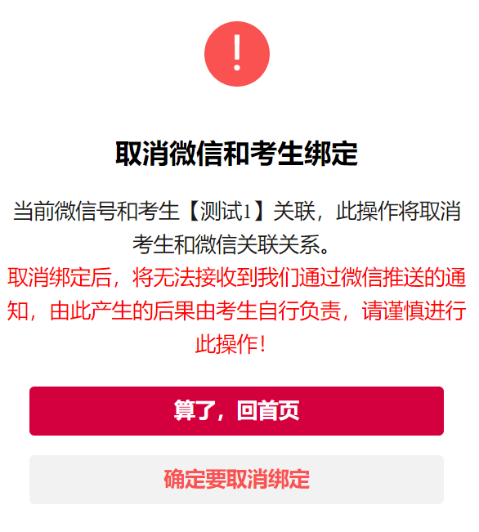
解除绑定后，将无法接收到我们通过微信推送的通知，由此产生的后果由考生自行负责，请谨慎进行此操作！点击“确定要取消绑定”，提示解除绑定成功的提示。具体如下图：
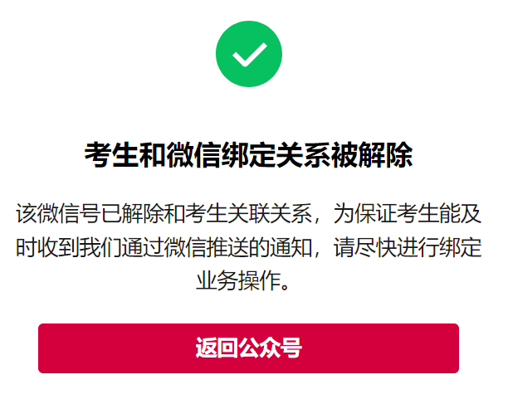
如果需要再次绑定考生的微信，请输入考生证件号码和考生姓名，再次完成绑定。

